PRACTICA 01 - CARLOS JOSÉ TORRE GARCÍA

EJERCICIO 01:

1. Crear una base de datos con los datos de TiendaInformatica:

Paso 01: Crear base de datos:



Paso 02: Usar la base de datos y crear las tablas:



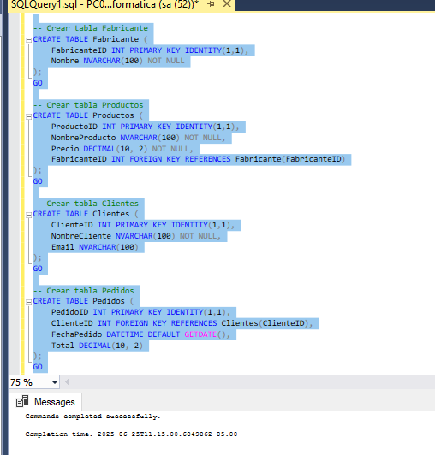

Paso 03: Añadir los datos:

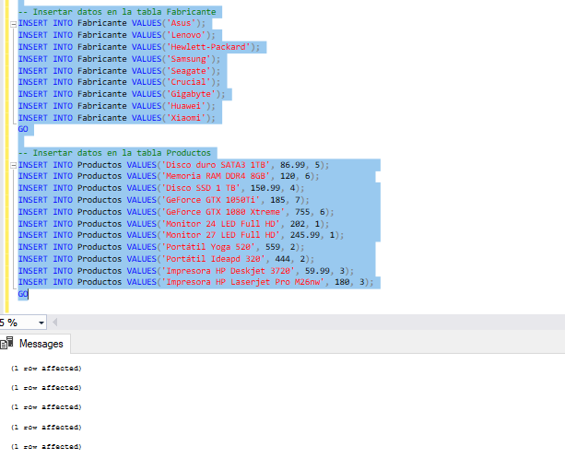

EJERCICIO 02: Crear un usuario con su contraseña



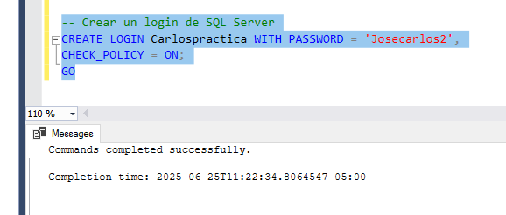

EJERCICIO 03: Creamos un usuario para el login de la tiendaInformatica



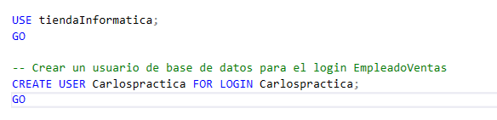

EJERCICIO 04:

Creamos un rol para la base de datos y le asignamos permisos:



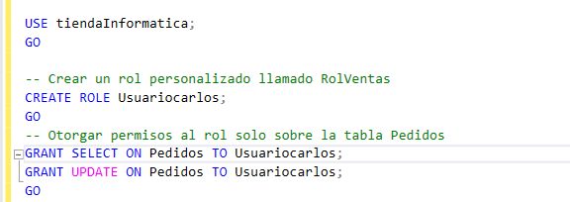

EJERCICIO 05:

Agregamos al usuario al rol



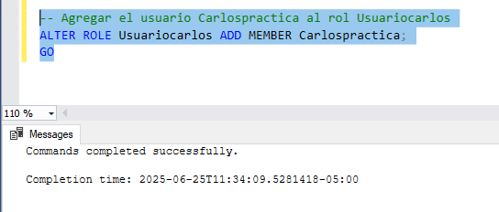

EJERCICIO 06:

Prueba de seguridad



Paso 01: Iniciamos sesion con nuestro usuario y contraseña, en este caso “Carlospractica” y la contraseña es “Josecarlos2”

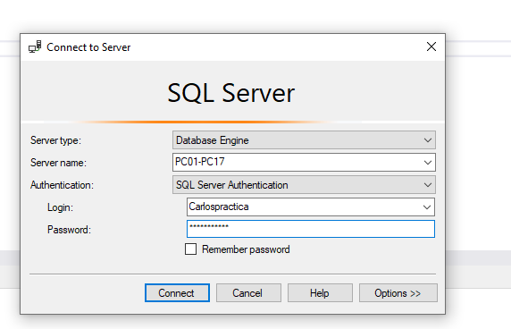

Paso 02: Nos conectamos y debería entrar:

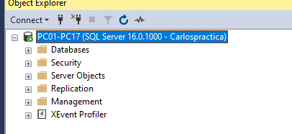

Paso 03: Verificamos los permisos (Deberia funcionar)



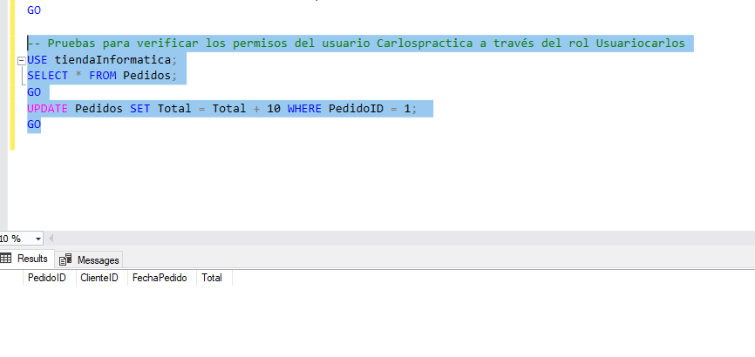

Paso 04: Verificamos los permisos (Deberia fallar)

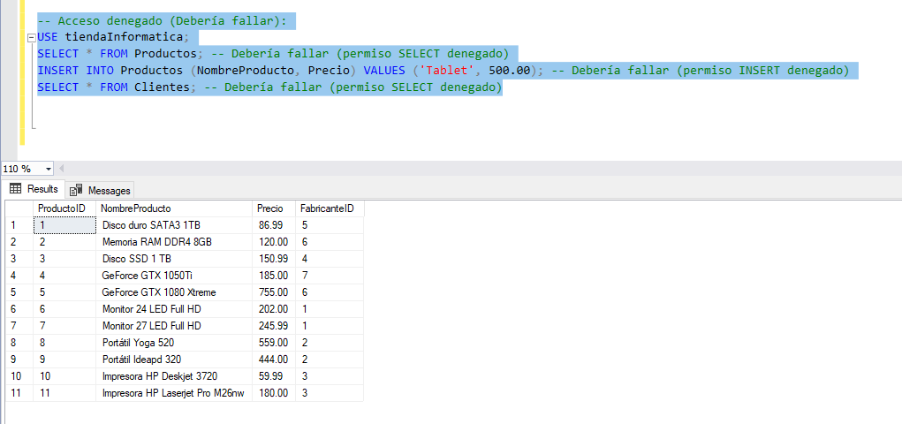

EJERCICIO 07: CONFIGURACIÓN DE TDE



PASO 01:

Crear una Clave Maestra de Base de Datos (Database Master Key - DMK) en la base de datos master

Protegida por una contraseña. Esta clave se usa para cifrar otras claves.



PASO 02:

Crear un Certificado en la base de datos master

Este certificado se usará para proteger la clave de cifrado de la base de datos

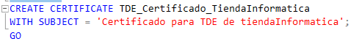

PASO 03:

Crear la Clave de Cifrado de la Base de Datos (Database Encryption Key - DEK)

Esta clave es la que realmente cifrará los datos de la base de datos.

Está protegida por el certificado que creamos en master.

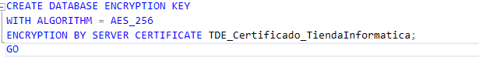

PASO 04:

Habilitar TDE en la base de datos tiendaInformatica



PASO 05:

Verificar el estado del cifrado (puede tardar un poco en bases de datos grandes)

